禁止使用PropertiesEditor作为.properties文件的默认编辑器
撤消方法：
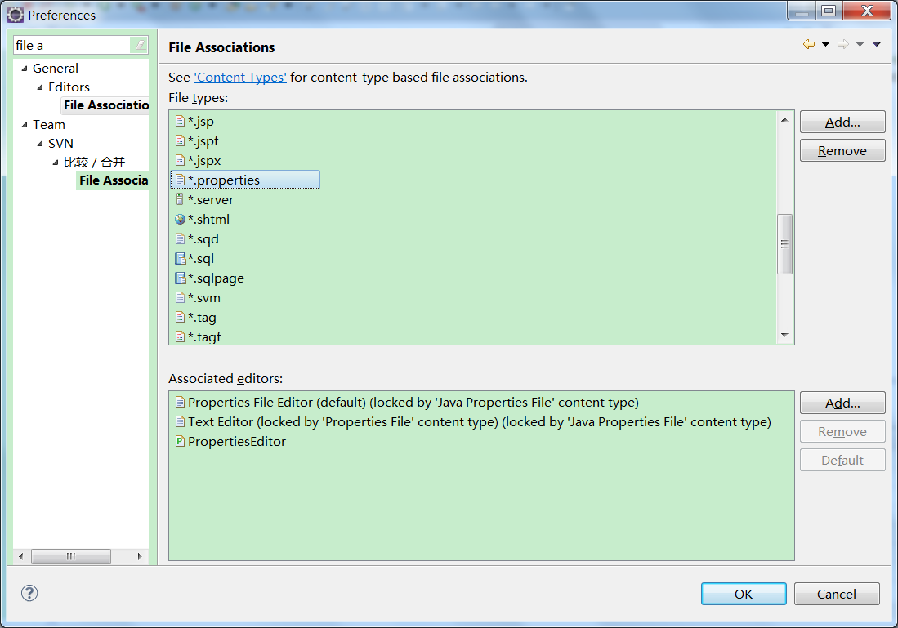

Eclipse->Window->Preferences->General->Editors->File Associations，在File Type列表中选择.properties，在 Associatied editors 列表中选择“Properties File Editor(locked by ‘Java Properties File’ content type)”，点击右侧的“Default”按钮，即将Properties File Editor作为.properties文件的默认编辑器

仅是将中文内容国际化处理时，使用‘PropertiesEditor’插件
使用方法：
新建文件，后缀为.properties，编码格式为UTF-8
选择该文件，右键->Open With->PropertiesEditor，将中文内容粘贴到文件中，保存
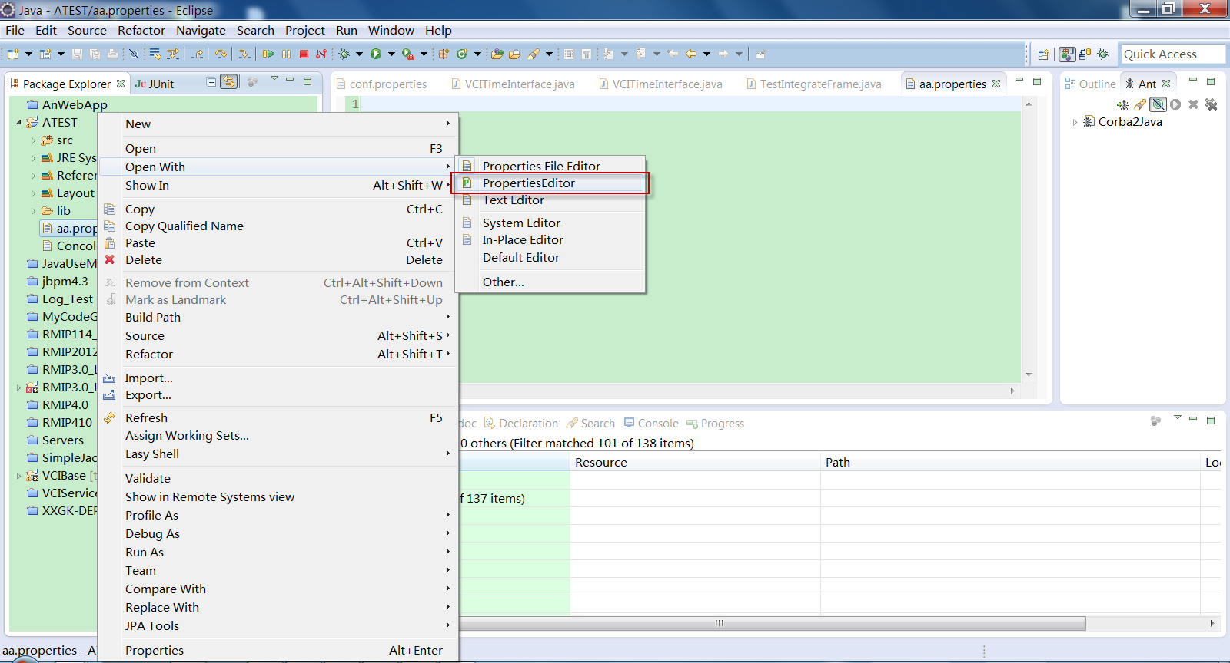
再次选择该文件，右键->右键->Open With->Properties File Editor，此时文件内容显示的就已经是经过转码后的内容
